1. SceneMgr

负责场景及幕的切换管理，提供相应的静态方法供外部调用。

1. TimeMgr

计时器，游戏计时。

1. SkyMgr

夜色蒙版控制，通过控制夜色蒙版图片的alpha值来实现白天黑夜的过度。提供白天黑夜判定的接口，忽略夜色的接口等。

1. BgmCtrl

背景音乐播放控制

1. SceneDirector_xy

各个场景的导演类，用于控制场景中的自动动画播放。各个场景中所用脚本及逻辑不同，其中x为幕编号，y为场景编号。

1. EventTriggerListener

UI控件的事件触发管理器，将UI控件的各类事件与相应的处理函数绑定。本项目中主要为按钮的点击响应事件。

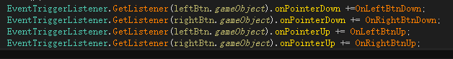

1. EventManager

事件消息管理器，用于解耦。其可以作为各个不同模块间通信的桥梁，负责各个模块间消息的管理。使用方法为：

1. 在A模块中注册对事件的监听，如：



2）在B模块中发送事件，如：



当A模块收到事件消息后，将执行OnFatherClick方法中的响应逻辑。

1. BaseActor

各角色控制脚本的基类，封装了角色运动的公共逻辑。新建其他角色控制时，除特殊情况外，应继承该类。

1. GlobalState

其中以静态变量的方式存放游戏相关的标志位。

10、GirlCtrl\BoatCtrl等，为具体的游戏角色的脚本